«Мой любимый поселок»

Проект во II младшей группе
Автор: Коломенская Наталья Васильевна - воспитатель МБДОУ детский сад «Родничок» п.Фирово Тверская область.
Паспорт проекта
- Вид проекта: познавательно-информационный, групповой.
- Продолжительность: краткосрочный: 27.10.2015 г. - 03.11.2015 г.
- Участники: воспитанники второй младшей группы «Веселая полянка», воспитатель Коломенская Н.В., родители воспитанников.
- Актуальность: Неотъемлемая часть любой системы образования - воспитание патриотизма. Патриотизм - это любовь и привязанность к Родине, преданность ей, ответственность за нее, желание трудиться на ее благо, беречь и умножать богатства. Заложить любовь к Родине, к родному поселку, к родной природе, можно только в младшем возрасте. Потом поменять мировоззрение, изменить представления и взгляды человека на окружающее - необычайно сложно. Патриотическое воспитание дошкольников включает в себя передачу им знаний, формирование на их основе отношения и организацию доступной возрасту деятельности. Фундаментом патриотизма по праву рассматривается целенаправленное ознакомление детей с родным поселком. Любовь к Отчизне начинается с любви к своей малой родине - к месту, где родился человек. Базовый этап формирования у детей любви к Родине - накопление ими социального опыта жизни в своем поселке, усвоение принятых в нем норм поведения, взаимоотношений, приобщение к миру его культуры.
- Цель: систематизация знаний ребенка о родном поселке.
- Задачи проекта: формирование представлений о Родине на основе ознакомления с ближайшим окружением.
- Предполагаемый результат: воспитание у детей любви к своей малой родине - к месту, где родился человек.
- Предварительная работа: рассматривание иллюстраций, сбор материала, беседы.
- Работа с родителями: консультация «Патриотическое воспитание младших дошкольников»
- Продукт проектной деятельности: рисунки о своем поселке, выполненные вместе с родителями.
- Предполагаемые результаты:
- повышение уровня знаний детьми о своем поселке;
- активизация интересов детей к своей малой Родине - поселку Фирово.
Этапы проекта
- Подготовительный: постановка цели и задач, подбор материала.
- Практический: реализация проекта.
- Обобщающий: обобщение результатов работы в самой различной форме, их анализ, закрепление полученных знаний.
План реализации проекта
Виды деятельности | Цели и задачи | Форма регистрации результата
Беседа «Что такое Родина?». | Закрепление знаний о малой Родине. | Конспект.
Беседа «Я - фировчанин». | Закрепление знаний о малой Родине. | Конспект.
Разучивание стихотворения «Здравствуй, Родина моя!». | Чтение наизусть стихов, формирование любви к природе. | Художественное слово.
Рассматривание иллюстрационного альбома «Мой поселок Фирово». | Закрепление знаний об объектах нашего поселка. | Описание объектов.
Создание творческого продукта изобразительной деятельности. | Привлечь родителей к участию в проекте. | Выставка рисунков.
В результате реализации проекта:
- У детей повысился уровень знаний о своем поселке, о его объектах и достопримечательностях.
- Появился интерес к своей малой Родине - к своему поселку.
Вывод: любовь к Отчизне начинается с любви к своей малой Родине - к месту, где родился человек. Таким образом, заложить любовь к Родине, к родному поселку, к родной природе, можно только в младшем возрасте.

Приложение 1
Беседа «Что такое Родина?»
Что такое Родина друзья?
Место, где родились мы на свет?
Место, где мы жили много лет?
Или где родились сыновья?
Что такое Родина, друзья?
Цель: формировать у детей представление о России, как о нашей родной стране. О поселке Фирово, как малой Родине. Воспитывать чувство любви и гордости к своей Родине.
Материал к беседе: иллюстрации поселка Фирово.
Ход беседы:
Воспитатель: Вспомните, как называется страна, в которой мы живём? Россия. Это наша Родина. Как вы думаете, что такое Родина? (ответы детей) Родина — значит родная. Родина - это то место, где мы родились и живём. У нашей Родины – России есть свой флаг. Российский флаг – состоит из трёх цветов: белый, синий, красный. Белая полоса напоминает о русской зиме, о бескрайних снежных просторах. Синяя полоса похожа на чистое небо, глубокие озёра и реки России. Красная полоса символизирует красоту, ведь на Руси красный цвет считался красивым.
Наша малая Родина – это наш поселок Фирово. У него есть свой флаг. Рассмотрим флаг нашего поселка.
(Так же детям предлагалось рассмотреть флаг Тверской области, п.Фирово; гербы России, п.Фирово, Тверской области; портреты президента России, губернатора Тверской области, главы администрации Фировского района)
Воспитатель: Что интересного, вы узнали сегодня? (ответы детей). Вы ещё дети, но даже сейчас вы можете сделать очень много, чтобы наша Родина была еще лучше и краше.
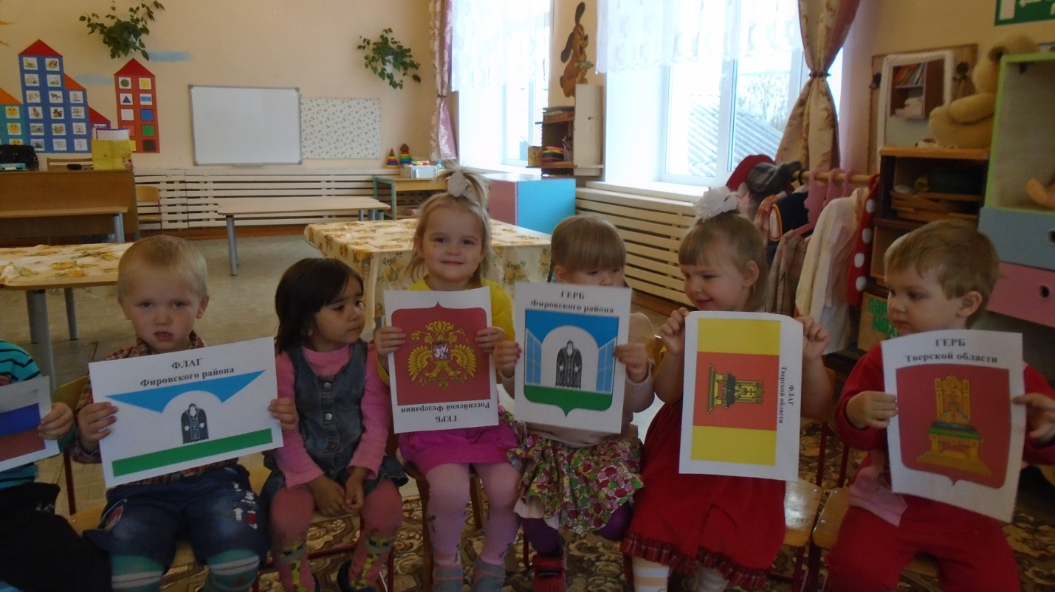
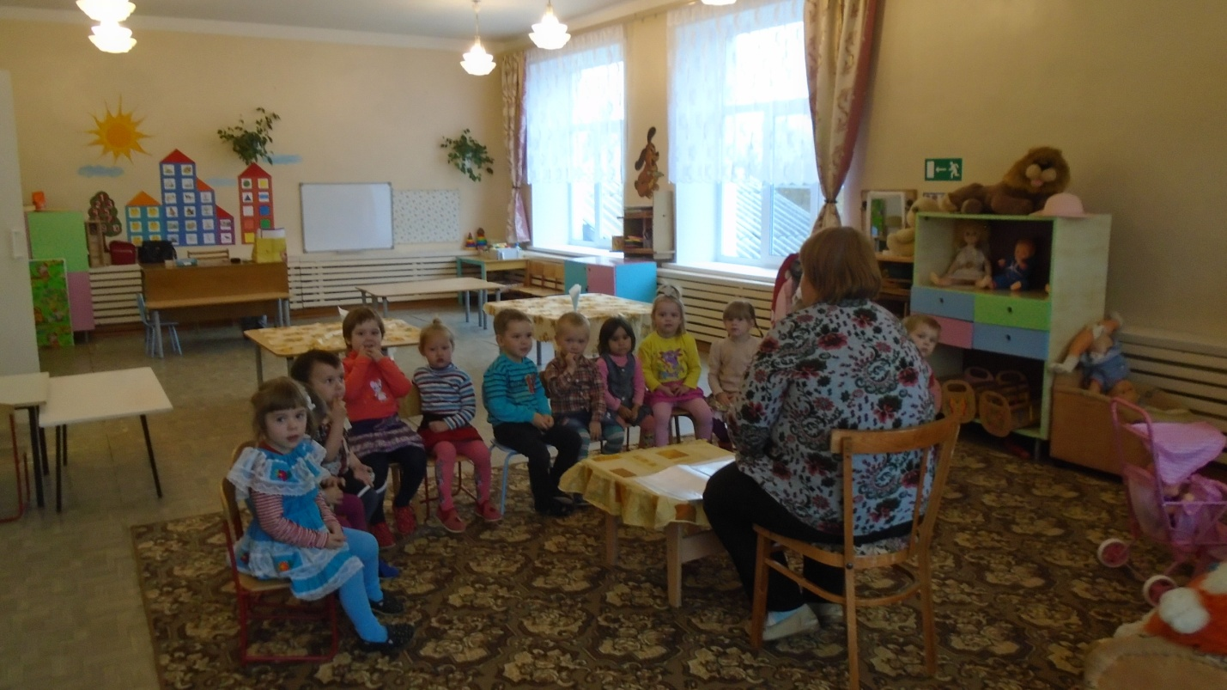
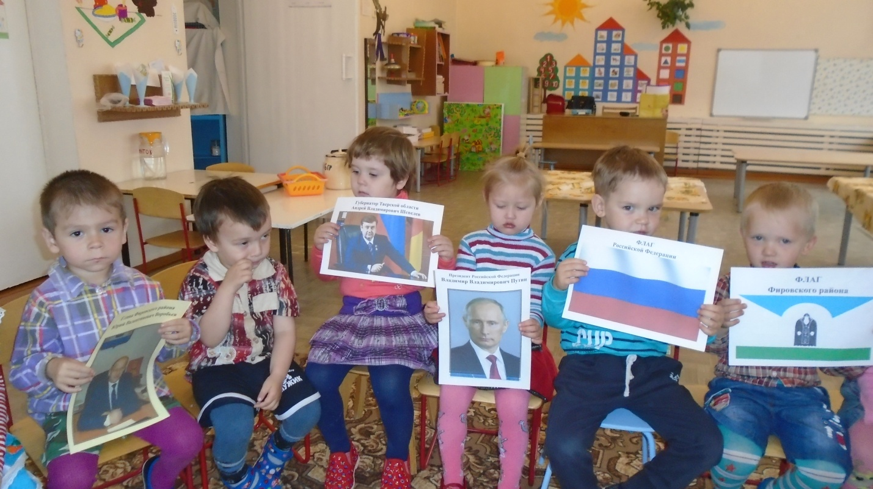

Приложение 2
Беседа «Я – Фировчанин»
Цель: уточнить знания детей о родном поселке, полученных во время прогулок с родителями, из рассказов воспитателя. Воспитывать любовь к родному поселку.
Предыдущая работа: рассматривание иллюстраций.
Ход беседы:
Дети, вы с родителями гуляли по улицам поселка, в котором мы живём, рассматривали фотографии и иллюстрации в альбоме. Сегодня мы вспомним всё, что мы знаем о нашем поселке.
- Как называется наш поселок, в котором мы живём?
- На какой улице находится наш детский сад?
- Назовите улицы, на которых живёте вы?
- Дети, а какая река протекает в нашем поселке?
- А где вы любите отдыхать летом?
Наш поселок очень красивый. Когда-нибудь вы вырастете и разъедетесь по разным уголкам нашей большой Родины, не забывайте, что вы родились и жили в поселке Фирово.

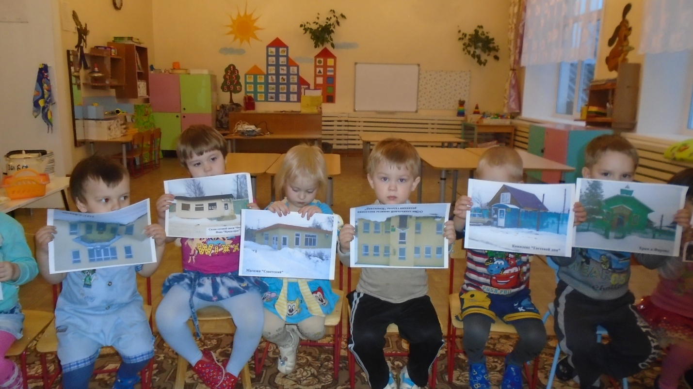
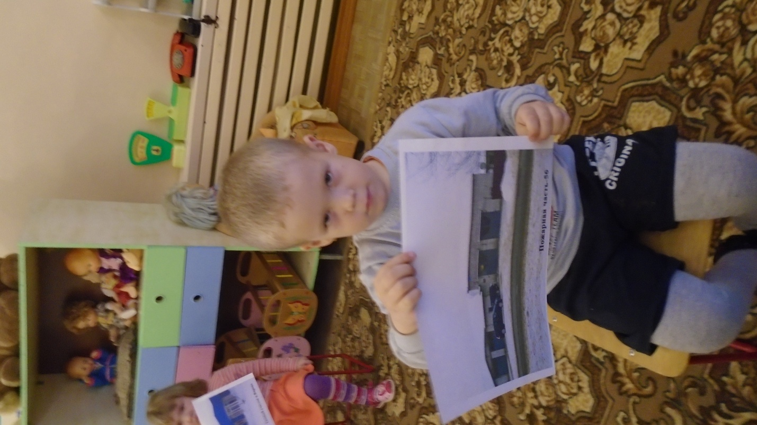
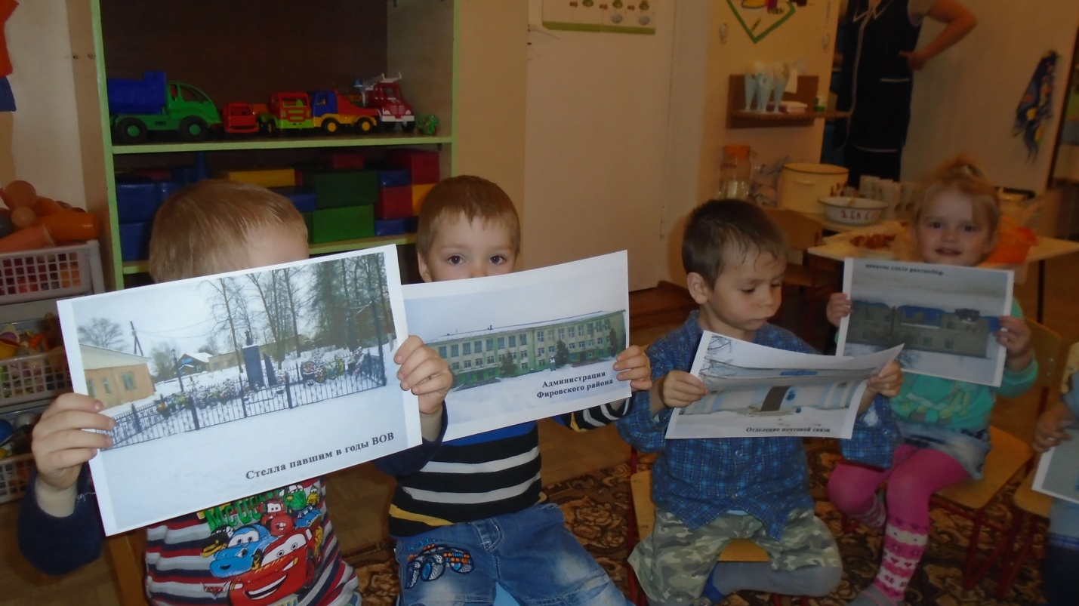

Приложение 3

Владимир Орлов «ЗДРАВСТВУЙ, РОДИНА МОЯ»
Утром солнышко встает,
Нас на улицу зовёт.
Выхожу из дома я:
– Здравствуй, улица моя!
Я пою и в тишине
Подпевают птицы мне.
Травы шепчут мне в пути:
– Ты скорей, дружок, расти!
Отвечаю травам я,
Отвечаю ветру я,
Отвечаю солнцу я:
– Здравствуй, Родина моя

Приложение 4
Консультация для родителей
«Патриотическое воспитание младших дошкольников»

Воспитание любви к своей Родине, к своему Отечеству – задача чрезвычайно важная, но и чрезвычайно сложная. Особенно, когда она ставится применительно к детям дошкольного и даже младшего школьного возраста. Однако эта сложность возникает именно в том случае, когда делается попытка переносить на детей “взрослые ” показатели проявления любви к отечеству. Дошкольный же возраст, как возраст становления личности, имеет свои потенциальные возможности для формирования социальных чувств, к которым и относится чувство патриотизма. Чтобы найти верный путь воспитания многогранного чувства любви к Родине, сначала следует представить, на базе каких чувств эта любовь может сформироваться или без какой эмоционально-познавательной основы она не сможет появиться.
Действительно, если патриотизм рассматривать как привязанность, преданность, ответственность по отношению к своей Родине, то ребенка еще в дошкольном возрасте нужно “научить” (если чувству можно научить) быть привязанным к чему-либо, кому-то, быть ответственным в любом своем, пусть маленьком деле. Прежде чем человек сможет трудиться на благо родины, он должен уметь добросовестно и ответственно выполнять любое дело, за которое берется. Принято считать, что путь воспитания любви к Отечеству довольно прямолинеен, и выстраивается в логике “от близкого к далекому” – от любви к детскому саду, к улице, городу до любви к родной стране.
У дошкольников постепенно складывается “образ собственного дома” с
его укладом, традициями, стилем взаимоотношений. Ребенок принимает свой
дом таким, каков он есть, и любит его. Это чувство “родительского дома” (при определенных условиях) и ложится в основу любви к Родине, Отчизне.
Пока что ребенку все равно, где находится его дом, в какой стране, надо только, чтобы самое ближайшее окружение было эмоционально комфортным. И строго говоря, это еще не чувство любви к Родине, но необходимая база для его зарождения. Важно, чтобы в своем родном доме ребенок рос не гостем, а хозяином, чтобы он имел какие-то обязанности, за что-то был ответственен – это способствует укреплению чувства семьи. Двор, улица, на которой живет ребенок, также могут способствовать закреплению чувства привязанности и ощущения “собственности” (мой двор,
моя улица). Но и это не происходит само по себе.
Очень полезна детям информация об их улице: ее название, что на ней
расположено, какой ходит транспорт, как связана эта улица с той, на которой
находится детский сад, можно ли пройти до него пешком или надо ехать. Столь же необходимо воспитание любви и привязанности к своему городу. Эта часть работы требует большой опоры на когнитивную сферу, на воображение ребенка и его память. Но где бы ни жили дети России, знать о Москве они должны. Это столица нашей Родины.
Особое место в патриотическом воспитании отводится праздникам. Социологи и культуроведы отмечают, что праздник является наиболее древним элементом культуры человеческого общества и безусловной частью его жизни. Немаловажным средством патриотического воспитания служит непосредственная деятельность детей. Дети очень чутки к меткому народному слову. Они используют в своей речи отдельные образные выражения, заимствованные из фольклора, запоминают и с удовольствием читают потешки, загадывают загадки. Уместно прочитанная потешка, загадка, считалка улучшают настроение детей, вызывают улыбку у загрустившего ребенка, успокаивают плачущего. Малыши очень любят народные игры под песенное сопровождение. Большой интерес вызывают у детей и предметы декоративно-прикладного искусства.
Одно из проявлений патриотизма - любовь к природе. Это сложное
чувство включает эмоциональную отзывчивость, устойчивый интерес к природе и желание охранять и приумножать природные богатства. Каждый
человек, независимо от возраста, должен рачительно и бережно относится к
природе. Интерес к природе появляется уже в младшем дошкольном возрасте. Малыш удивляется, встречая новый цветок, незнакомое животное, необычное явление. Его вопросы – первые ростки радостного чувства познания природы, интереса к ней, и это нужно укреплять, поддерживать. Решение задач патриотического воспитания во многом зависит от воспитателя и родителей. Если взрослые поистине любят свою Родину, преданы ей, умеют наряду с критикой замечать и показывать ребенку привлекательные стороны, можно надеяться на эффективность воспитательно-образовательной работы. В противном случае одно неосторожное слово может разрушить многое. Поэтому родителям стоит задуматься над собственным чувством любви к Родине.
Важнейшим условием эффективности работы по воспитанию патриотизма у дошкольников является понимание родителей необходимости
патриотического воспитания, их помощь педагогам в этой работе. В итоге напомним, что базой патриотического воспитания является нравственное, эстетическое, трудовое, умственное воспитание маленького человека. В процессе такого разностороннего воспитания зарождается тот фундамент, на котором будет вырастать более сложное образование – чувство любви к своему Отечеству.

Приложение 5

Рисунки воспитанников второй младшей группы, выполненные вместе с родителями.

Использованная литература для осуществления проекта «Мой любимый город»:
- Алёшина Н. В. Знакомим дошкольников с родным городом. - М.: ТЦ Сфера, 1999. - 112 с.
- Алёшина Н. В. Патриотическое воспитание дошкольников. - М.: ЦГЛ, 2004. - 156 с.
- Зеленова Н.Г. Мы живём в России.- М.: "Издательство Скрипторий 2003", 2007г
- Кондрыкинская Л.А. С чего начинается Родина?- М.: ТЦ Сфера, 2004г.
- Мосалова Л.Л. "Я и мир".- СПб.: "Детство – Пресс", 2010г
- Рыбалкова И. Ознакомление с родным городом как средство патриотического воспитания. // Дошкольное воспитание 2003, № 6. С. 45 - 55.
- Якушева Т. А. Воспитание гражданско-патриотических чувств у ребёнка старшего дошкольного возраста. // Дошкольная педагогика 2006, № 6.

